NMC創立30周年記念講演会(９月月例会)報告
2008年9月1日(月) 於；西荻窪｢こけし屋別館｣

ＮＭＣ創立30周年記念の9月例会には、元会員・非会員を含む90名を超す多くの参加者が集まりました。18:30より、阿片公夫理事長の挨拶があり、引き続いて、石原伸晃衆議院議員が、講演（50分）をされ、その後質疑応答(20分)を5人の方としていただきました。（この時点は、福田康夫総理大臣の辞任会見60分前で、だれも辞任のことは知りませんでした。）その後、椅子を移動し、石原講師を囲み、参加者全員で記念撮影をし、後藤顧問の乾杯の発声で始まった懇親会は21:30まで続きました。 <写真:To、文責:Ken>
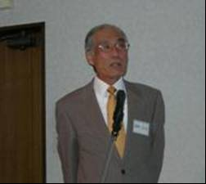
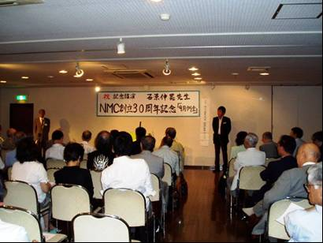
←阿片理事長の挨拶のあと、石原伸晃衆議院議員の講演会が始まりました。演題は「明日の日本の行方、今後の政局について」 →

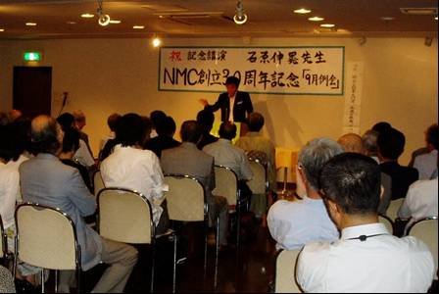
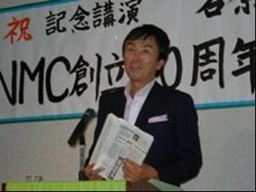
←話し方は気さくで、判り易いものでした。質問にも丁寧にお答頂きました。

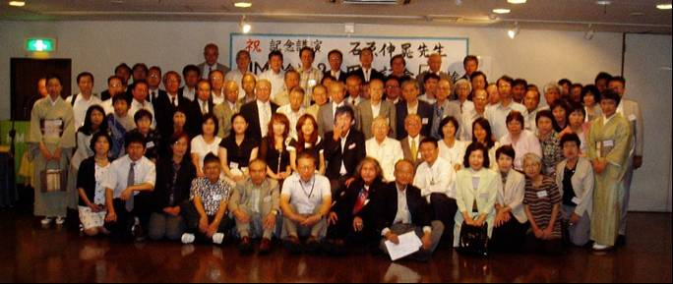
講演終了後、全員で記念撮影

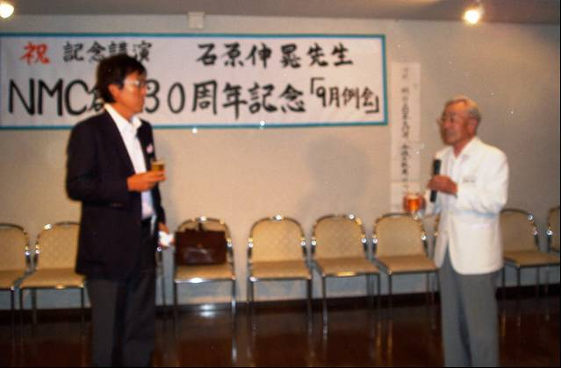
←記念撮影後、懇親会に参加して下さった石原議員を前に後藤英明顧問がNMC創立の経緯などを交えたご挨拶があり、乾杯のご発声で、立食パーティーが始まりました。

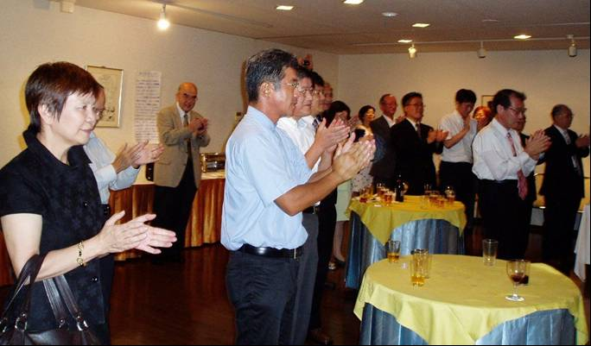
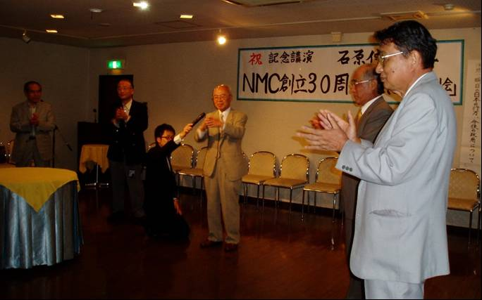
パーティーの風景

21:30に3本締めをする前に挨拶する福山副理事長↓ 阿片理事長↓
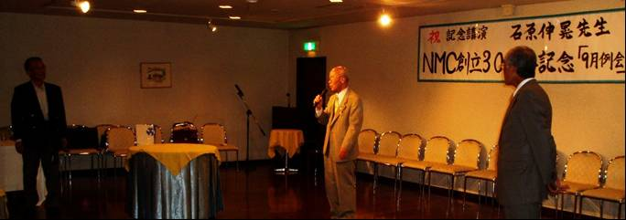
このあと有志で２次会に行き、更に盛り上がりました。そこで福田首相の退陣のニュースを聞きました。その意味でも記憶に残る１日になりました。準備から多くの時間を割いていただいた幹事の石村さん始め、お手伝いいただいた多くの方にお礼を申し上げます。＜以上３行；福山＞

